Министерство образования Республики Беларусь

Учреждение образования
БелорусскиЙ государственный университет
информатики и радиоэлектроники

Факультет компьютерных систем и сетей

Кафедра электронных вычислительных машин

Дисциплина: Жизненный цикл разработки программного обеспечения

лабораторная работа
по теме
Объектно-ориентированное проектирование системы. Язык UML

Выполнил  студент гр. 250541 |  | Бобрик В.Ю.
Проверил
ассистент каф. ЭВМ |  | Богдан Е.В.

Минск 2025

Содержание
1 ВИДЕНИЕ И ГРАНИЦЫ ПРОЕКТА…………………………………………… | 3
2 ДИАГРАММА ВАРИАНТОВ ИСПОЛЬЗОВАНИЯ………………………… | 7
3 ДИАГРАММА АКТИВНОСТИ………………………………………………… | 10
4 ДИАГРАММА ПОСЛЕДОВАТЕЛЬНОСТИ………………………………… | 13
5 ДИАГРАММА РАЗВЕРТЫВАНИЯ…………………………………………… | 16
6 ER-ДИАГРАММА……………………………………………………………… | 18
7 ДИАГРАММА СОСТОЯНИЙ………………………………………………… | 21

1 Видение и границы проекта
Для IT-команд (разработчиков, DevOps-инженеров, security-специалистов), которые нуждаются в централизованном хранилище технических знаний и хотят иметь полный контроль над своими данными, Dev Wiki является веб-приложением для коллективного хранения и документирования технической информации, которое позволяет команде создавать, редактировать и публиковать статьи в формате Markdown, организовывать знания по категориям и тегам, обсуждать решения через комментарии, и развертывать всю систему локально на собственной инфраструктуре с использованием Docker.
В отличие от персональных инструментов (Obsidian), которые не поддерживают командную коллаборацию, и в отличие от облачных корпоративных сервисов (Confluence, Notion, GitBook), которые требуют дорогие подписки и создают зависимость от внешних компаний, продукт обеспечивает простое локальное развертывание через Docker без необходимости в системных администраторах, полный контроль над данными и инфраструктурой, полную портативность базы знаний при смене работодателя, встроенную систему модерирования контента через ролевое разграничение прав, и нулевую стоимость владения.
Основная цель проекта – создание централизованного хранилища технических знаний команды разработки, DevOps и security-специалистов, обеспечивающего быстрый доступ к решениям, процессам и лучшим практикам. Дополнительные цели включают упрощение процесса адаптации новых членов команды (онбординг) за счет структурированной документации и обеспечение портативности базы знаний при переходе команды в другую организацию или при смене работодателя.
Во многих IT-командах (разработка, DevOps, security) знания хранятся разрозненно и неструктурированно. Когда разработчик решает сложную техническую задачу, это решение часто остается только в его голове. Если это знание и фиксируется, то разными способами: в личных заметках в Obsidian или OneNote, в комментариях к коду, в цепочке Slack-сообщений, в письмах на почте, в комментариях к PR на GitHub. Команда накапливает десятки, а потом сотни фрагментов знаний, которые невозможно быстро найти. Новый член команды, столкнувшись с задачей, не знает, где искать готовое решение.
Когда опытный разработчик уходит из команды, уходит и значительная часть его опыта. Если его знание было в голове или в личных заметках, то для новых членов команды оно неопасно потеряно. Это приводит к потере времени, качества и денег.
Все вышеуказанное указывает на необходимость системы, которая:
- локальна – полный контроль над инфраструктурой и данными, работает без интернета, используется локальный сервер команды;
- портативна – при смене работы разработчик может взять базу знаний с собой;
- бесплатна;
- простая в развертывании;
- поддерживает Markdown – просто, стандартно, портативно, легко версионировать в Git;
- с модерированием – есть роли, права, контроль над публикацией контента;
- имеет современный интерфейс.
Dev Wiki – это самодостаточное веб-приложение для малых и средних IT-команд (от 3 до 50 человек), позволяющее документировать решения технических задач, процессы и знания в формате Markdown. Продукт разворачивается локально на инфраструктуре команды с использованием Docker и работает автономно без зависимости от внешних сервисов. Приложение предназначено для команд, которые хотят иметь собственный контроль над своими знаниями и брать их с собой вне зависимости от текущего работодателя. Dev Wiki объединяет возможности персональных инструментов, таких как Obsidian, с коллаборативными функциями командных вики.
В первую версию приложения входит создание, редактирование и публикация статей в формате Markdown с поддержкой изображений, система комментариев с древовидной структурой для обсуждения статей, лайки и дизлайки на статьи, иерархическая организация статей по категориям и плоское тегирование, поиск по названиям статей, категориям и пользователям, фильтрация и сортировка статей по дате, автору, категории и тегам, трехуровневая система ролей (анонимный пользователь, авторизованный пользователь, модератор), встроенный редактор Markdown с переключаемым режимом предпросмотра, развертывание через Docker Compose на Linux-дистрибутивах.
Что не входит в первую версию: публичное REST API для интеграции с внешними системами, двухфакторная аутентификация и верификация email, детальное многоуровневое разграничение прав доступа по ролям, полное версионирование статей с возможностью восстановления промежуточных версий, полнотекстовый поиск по содержимому статей.
Основными пользователями являются IT-команды (разработчики, DevOps-инженеры, security-специалисты), использующие Dev Wiki как повседневный инструмент для документирования и поиска решений. Вторичными пользователями являются новички в команде, использующие вики для изучения процессов и наработанных решений. Критическое условие для успеха проекта состоит в том, что продукт имеет ценность только при активном использовании несколькими членами команды. Использование одним человеком не оправдывает развертывание системы.
На рынке существует несколько инструментов для управления знаниями в IT-командах, каждый с собственными сильными и слабыми сторонами.
Obsidian – популярный персональный инструмент для создания заметок с полной поддержкой Markdown, быстрым поиском и красивым интерфейсом. Все данные хранятся локально, что дает полный контроль. Однако Obsidian разработан для одного пользователя и не поддерживает командную коллаборацию, версионирование, модерирование контента или встроенную систему комментариев. При попытке использования в команде требуется настройка внешних инструментов синхронизации (Git, облачные хранилища).
Confluence (Atlassian) – фактический стандарт для документирования в крупных компаниях. Обеспечивает полную коллаборацию, контроль доступа, комментарии и версионирование. Но это дорогой сервис (от $600-800 в год для малой команды), требует облачного размещения или сложного self-hosting, использует собственный Wiki-синтаксис вместо Markdown. Главное – при смене работодателя команда теряет доступ к накопленной базе знаний.
GitBook – красивая платформа для технической документации с современным редактором и поддержкой Markdown. Хорошо подходит для публичной документации, но это полностью облачный сервис без локального развертывания. Данные остаются на серверах GitBook, полный экспорт сложен.
MediaWiki – open-source движок (как Wikipedia), может быть развернут локально с поддержкой коллаборации и контроля доступа. Но интерфейс устаревший, использует старый Wiki-синтаксис (не Markdown), установка сложна и требует системного администратора.
Notion – универсальный инструмент с одним из лучших интерфейсов на рынке, поддерживает Markdown-подобный синтаксис и командную работу. Но это полностью облачный сервис без self-hosting, требует дорогую подписку ($8-12/мес на человека), и при смене компании доступ теряется.
SharePoint (Microsoft) – корпоративное решение с глубокой интеграцией в экосистему Microsoft, мощным контролем доступа и версионированием. Однако требует дорогостоящую подписку на Office 365, имеет сложный интерфейс и ориентирован на крупные организации.
Сравнение Dev Wiki с аналогами приводится в таблице 1.
Проект считается успешным при выполнении следующих условий. Во-первых, команда должна периодически (не реже раза в месяц) добавлять новые статьи или обновлять существующие. Во-вторых, члены команды должны еженедельно обращаться к Dev Wiki для поиска информации и использовать найденные материалы в работе. В-третьих, при повторном столкновении с задокументированной проблемой время ее решения должно сократиться до нескольких минут (открытие нужной статьи) вместо повторного поиска в интернете. В-четвертых, система должна остаться в активном использовании команды в течение не менее 6 месяцев после внедрения.
Таблица 1 – Сравнение Dev Wiki с аналогами
Критерий | Obsidian | Confluence | Git  Book | Media  Wiki | Notion | Share  Point | Dev Wiki
Локальное хранилище | + |  |  | + |  |  | +
Командная работа |  | + | + | + | + | + | +
Markdown разметка | + |  | + |  | + |  | +
Простое развертывание | + |  |  |  |  |  | +
Портативность данных | + |  |  | + |  |  | +
Модерирование контента |  | + |  | + | + | + | +
Бесплатно | + |  |  | + |  |  | +

Среди возможных рисков следует выделить нижеследующие.
1. Низкая активность использования: команда может забыть про систему или использовать ее нерегулярно, что приведет к устареванию информации и потере ценности продукта. Для снижения этого риска предусмотрены стартовое наполнение базы примерами статей, интеграция использования вики в рабочие процессы команды и напоминания модераторов.
2. Отсутствие новых материалов: пользователи могут только читать существующие статьи, но не добавлять новые, что ограничит базу знаний и снизит ее актуальность. Меры снижения включают назначение нескольких активных модераторов, формирование культуры документирования решений в команде и периодические обзоры статей.
3. Уход единственного модератора. Меры включают назначение двух и более модераторов и простую процедуру передачи прав.
4. Проблема «холодного старта»: пустая база знаний не мотивирует команду начать ее использовать. Для его снижения продукт поставляется с начальным набором статей-примеров (5-10 базовых тем по DevOps, разработке и security), которые команда сможет расширять по примерам.
Предполагается, что команда имеет доступ к локальной инфраструктуре для развертывания приложения (сервер с Docker), все пользователи работают с десктопных устройств, а модераторы владеют синтаксисом Markdown.
Ограничения проекта заключаются в том, что разработка ведется силами небольшой команды (1-2 разработчика), требуется время для ввода системы в эксплуатацию и первичного наполнения контентом, а для обеспечения быстрого старта продукт должен поставляться со стартовой базой статей-примеров, демонстрирующих возможности форматирования и структуру документации.

2 Диаграмма вариантов использования
Диаграмма вариантов использования описывает функциональность системы с точки зрения пользователей (акторов) и их взаимодействия с системой через варианты использования (use cases). Для Dev Wiki определены три основных актора: Аноним, Авторизованный пользователь и Модератор. Каждый актор имеет доступ к определенным функциям системы в зависимости от своих прав.
Аноним – неавторизованный пользователь, который имеет доступ только к чтению опубликованных статей, просмотру комментариев и навигации по разделам. Аноним не может оставлять комментарии, ставить лайки или редактировать контент.
Авторизованный пользователь – зарегистрированный пользователь, прошедший аутентификацию. Такой пользователь имеет все права анонима, а также может оставлять комментарии к статьям (после 7-дневного периода после регистрации), редактировать свои комментарии, ставить лайки и дизлайки на статьи.
​Модератор – пользователь с расширенными правами на управление контентом. Модератор имеет все права авторизованного пользователя, а также может создавать, редактировать и удалять статьи, публиковать статьи и сохранять их в виде черновиков, скрывать статьи из публичного доступа и удалять комментарии любых пользователей.
​Варианты использования:
UC-1: просмотр статьи – пользователь открывает статью и читает ее содержимое в отформатированном виде Markdown. Доступно всем акторам.
UC-2: поиск по базе знаний – пользователь вводит запрос в глобальную поисковую строку или использует фильтры в разделе Articles для поиска статей по названию, категории, автору или тегам. Доступно всем акторам.
​UC-3: просмотр комментариев – пользователь просматривает комментарии к статье в виде древовидной структуры. Доступно всем акторам.
​UC-4: авторизация в системе – пользователь вводит логин и пароль для получения доступа к функциям авторизованного пользователя. Доступно анонимам (переход в роль авторизованного пользователя).
​UC-5: регистрация в системе – пользователь создает новую учетную запись, указывая логин и пароль. Доступно анонимам.
​UC-6: оставить комментарий – авторизованный пользователь добавляет новый комментарий к статье или отвечает на существующий комментарий. Доступно авторизованным пользователям (кроме новичков в первые 7 дней).
​UC-7: редактировать свой комментарий – авторизованный пользователь изменяет текст своего комментария, после чего отображается пометка об изменении. Доступно авторизованным пользователям.
​UC-8: поставить лайк/дизлайк на статью – авторизованный пользователь выражает свое отношение к статье, увеличивая счетчик лайков или дизлайков. Доступно авторизованным пользователям.
​UC-9: создать статью – модератор открывает редактор, заполняет название, категорию, теги и содержимое статьи в формате Markdown, затем сохраняет ее как черновик или публикует. Доступно только модераторам.
​UC-10: редактировать статью – модератор изменяет содержимое, название, категорию или теги существующей статьи независимо от ее автора. Доступно только модераторам.
​UC-11: удалить статью – модератор полностью удаляет статью из системы. Доступно только модераторам.
​UC-12: опубликовать/скрыть статью – модератор изменяет статус статьи, делая ее доступной для всех или скрывая из публичного доступа. Доступно только модераторам.
​UC-13: удалить комментарий – модератор удаляет комментарий любого пользователя. Доступно только модераторам.
​UC-14: Фильтрация и сортировка статей – пользователь применяет фильтры по автору, категории, тегам или статусу публикации (для модераторов) и сортирует результаты по дате. Доступно всем акторам, модераторам доступен дополнительный фильтр по статусу.
​UC-15: Переключение темы оформления – пользователь переключается между светлой и темной темой интерфейса. Доступно всем акторам.
Некоторые варианты использования связаны отношениями include (обязательное включение) и extend (опциональное расширение):
UC-2 (Поиск) include UC-1 (Просмотр статьи) – после выполнения поиска пользователь обычно открывает найденную статью для чтения.
UC-6 (Оставить комментарий) extend UC-4 (Авторизация) – если аноним пытается оставить комментарий, система требует сначала авторизоваться.
UC-9 (Создать статью) include UC-10 (Редактировать статью) – создание статьи включает в себя работу с редактором, который также используется при редактировании существующих статей.
Указанные варианты использования сведены в диаграмму вариантов использования, показанную на рисунке 1.
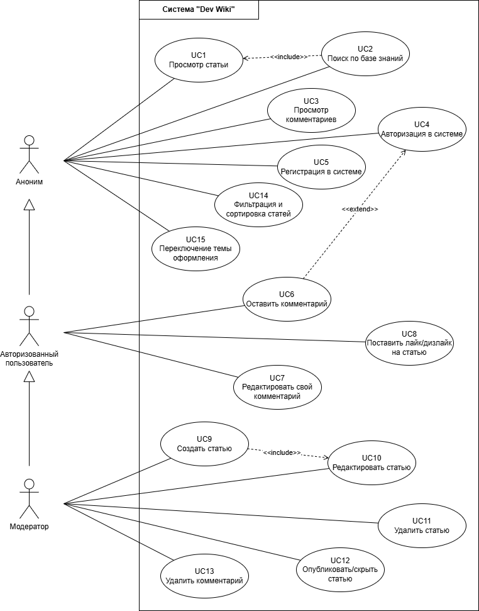
Рисунок 1 – Диаграмма вариантов использования

3 Диаграмма активности
Диаграмма активности описывает последовательность действий и процессов в системе. Для Dev Wiki выберем два ключевых сценария, отображающих основной функционал системы: создание и публикация статьи модератором, а также комментирование статьи авторизованным пользователем. На диаграмме показаны начальные и конечные точки, действия, условия ветвления и параллельные процессы.
Сценарий 1: Создание и публикация статьи модератором.
Модератор начинает процесс создания статьи с открытия редактора статей через кнопку «Создать новую» в разделе Статьи. Он вводит название статьи, выбирает категорию и опционально добавляет теги. Затем модератор заполняет содержимое статьи в формате Markdown.
После ввода контента модератор может нажать кнопку «Предпросмотр» для переключения в режим просмотра, где видит отрендеренное содержимое с форматированием, изображениями и другими элементами Markdown. Если содержимое отображается корректно, модератор возвращается в режим редактирования. Если обнаружены ошибки или недочеты, модератор вносит исправления и повторно проверяет превью.
По завершении редактирования модератор принимает решение о статусе статьи. Он может выбрать либо нажать кнопку «Publish» для публикации статьи (делает ее доступной для всех пользователей), либо нажать кнопку «Save as Draft» для сохранения как черновика (видна только модераторам). Если модератор нажимает «Cancel», статья не сохраняется и редактор закрывается.
При успешной публикации система сохраняет статью в базе данных с меткой «Опубликовано», устанавливает дату публикации, автора и отправляет пользователя на страницу просмотра созданной статьи. При сохранении как черновика система сохраняет статью с меткой «Черновик» и перенаправляет модератора в список Articles, где он может видеть свой черновик в отфильтрованном списке.
Сценарий 1 отражен на рисунке 2.
Сценарий 2: Комментирование статьи авторизованным пользователем
Авторизованный пользователь открывает страницу статьи и прокручивает ее до секции комментариев в конце. Система проверяет, является ли пользователь новичком (истинно в первые 7 дней после регистрации). Если пользователь является новичком, то поле для ввода нового комментария заблокировано, и система отображает сообщение о дате и времени, когда комментирование станет доступным. Пользователь может только просматривать существующие комментарии в виде древовидной структуры.

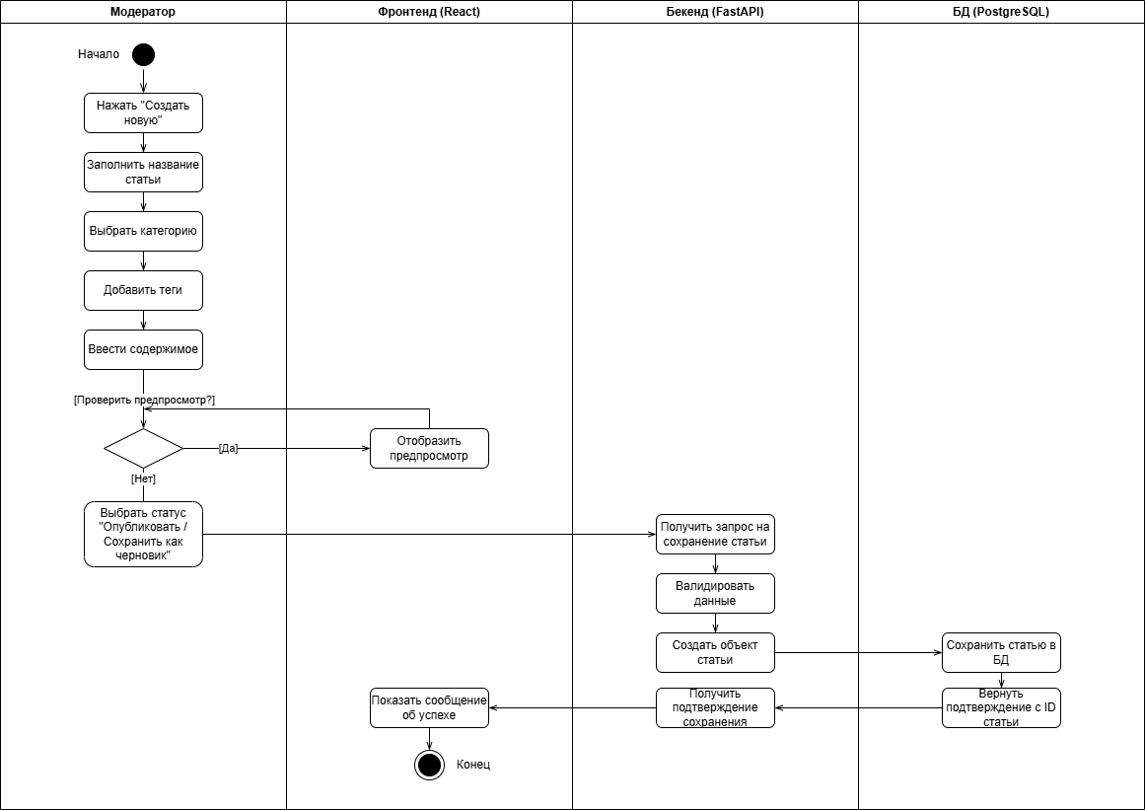
Рисунок 2 – Создание и публикация статьи модератором
Если пользователь не является новичком, то поле ввода комментария активно. Пользователь может либо написать новый комментарий в основное поле (базовый комментарий), либо нажать кнопку «Ответить» на существующем комментарии для ответа. При выборе ответа на комментарий система активирует форму ввода в контексте выбранного комментария (с указанием того, на кого осуществляется ответ).
Пользователь вводит текст комментария. После ввода он нажимает кнопку «Оставить комментарий». Система отправляет комментарий на сервер, сохраняет его в базе данных с автором, текстом, датой написания и информацией о родительском комментарии (если это ответ). Комментарий появляется в дереве комментариев в соответствующей позиции (либо в корне для базовых комментариев, либо как дочерний элемент для ответов).
После публикации комментария пользователь может отредактировать его, если нажимает кнопку редактирования рядом со своим комментарием. Система открывает форму редактирования, и пользователь изменяет текст. При сохранении система обновляет текст комментария в базе данных и добавляет пометку «(изменено X назад)» рядом с комментарием.
Модератор имеет дополнительную возможность: он может удалить любой комментарий, нажав кнопку удаления. При удалении модератором комментарий удаляется из системы и больше не отображается в дереве комментариев.
Сценарий 2 показан на диаграмме активности (рисунок 3).
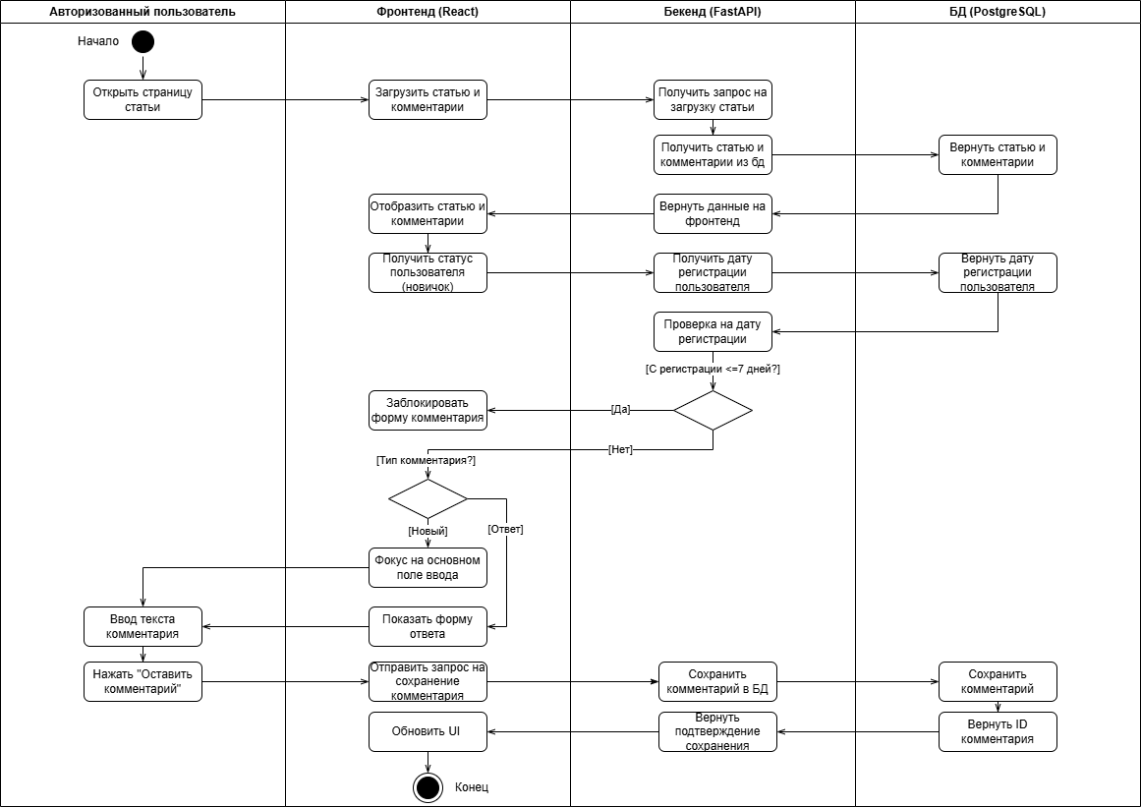
Рисунок 3 – Комментирование статьи авторизованным пользователем

4 Диаграмма последовательности
Диаграмма последовательности для сценария авторизации отображает взаимодействие четырех компонентов системы Dev Wiki: браузер пользователя, фронтенд-приложение (React), бэкенд-приложение (FastAPI) и база данных (PostgreSQL). Диаграмма показывает порядок обмена сообщениями и данными между компонентами при попытке пользователя войти в систему.
Пользователь (браузер) инициирует процесс авторизации, вводя учетные данные в форму входа. Фронтенд (React) отвечает за отображение интерфейса формы входа, выполнение клиентской валидации введенных данных и управление состоянием сессии после успешной авторизации. Бэкенд (FastAPI) обрабатывает запросы на авторизацию, проверяет учетные данные, взаимодействует с базой данных и выдает токены сессии. База данных (PostgreSQL) хранит информацию о пользователях и их учетные данные.
Процесс авторизации начинается с того, что пользователь нажимает на кнопку "Войти" в интерфейсе браузера (сообщение 1). Фронтенд-приложение отвечает на это действие, отображая форму входа с полями для ввода логина и пароля (сообщение 2). Пользователь вводит свои учетные данные в поля формы (сообщение 3). Фронтенд выполняет клиентскую валидацию: проверяет, что оба поля заполнены, логин имеет корректный формат, а пароль соответствует требованиям безопасности (сообщение 4).
На этом этапе процесс может разветвиться на два пути в зависимости от результата валидации. Если данные содержат ошибки (пусто одно из полей, неправильный формат логина или слабый пароль), то фронтенд отображает сообщение об ошибке валидации прямо в браузере без обращения к серверу (сообщение 5a). Это повышает пользовательский опыт, так как валидация происходит без задержки и без нагрузки на сервер.
Если клиентская валидация пройдена, фронтенд отправляет POST-запрос на бэкенд с логином и хешем пароля по маршруту /auth/login (сообщение 5). Бэкенд получает запрос и обращается к базе данных с SQL-запросом SELECT * FROM users WHERE login = ? AND password = ?, передав логин пользователя и пароль (сообщение 6). БД выполняет поиск и возвращает запись пользователя, если пользователь с таким логином и паролем существует (сообщение 7).
Если пользователь с указанным логином не найден в БД или пароль неверен, то бэкенд возвращает HTTP-ответ 401 Unauthorized с сообщением об ошибке (сообщение 8a). Фронтенд получает этот ответ и выводит сообщение об ошибке пользователю: "Логин или пароль неверны" (сообщение 9a). На этом процесс завершается неудачей.
Если учетные данные верны, то бэкенд создает новую сессию (сообщение 8). Затем бэкенд возвращает HTTP-ответ 200 OK с токеном сессии в теле ответа (сообщение 9). Фронтенд получает ответ и сохраняет токен в браузерное хранилище (localStorage или sessionStorage) для использования в последующих запросах (сообщение 10). После этого фронтенд обновляет пользовательский интерфейс: скрывает кнопку входа и выводит никнейм пользователя и кнопку выхода в навигационной панели (сообщение 11). Наконец, фронтенд перенаправляет пользователя на главную страницу (сообщение 12). На этом процесс авторизации завершается успешно.
Диаграмма последовательности авторизации приведена на рисунке 4.
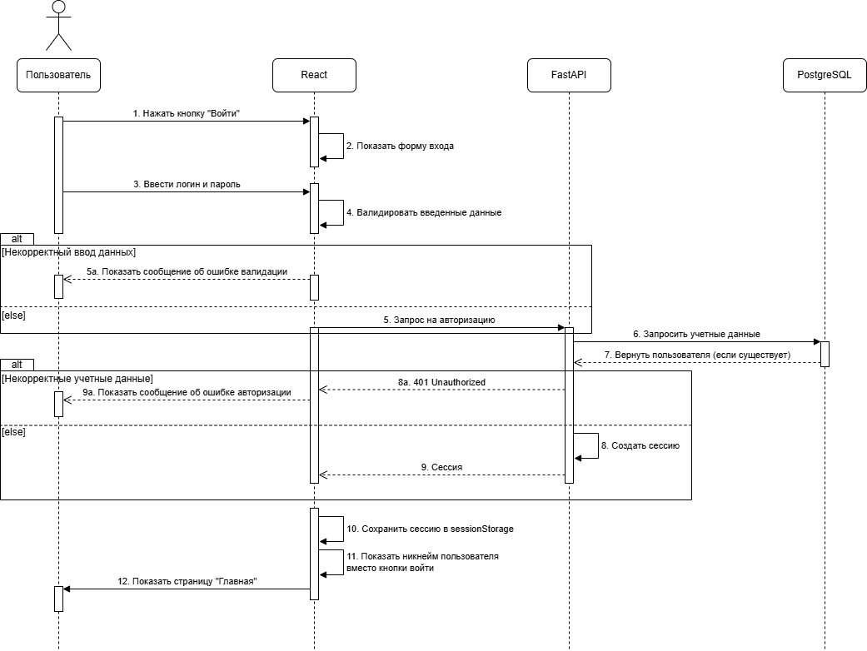
Рисунок 4 – Диаграмма последовательности авторизации
Клиентская валидация выполняется на фронтенде перед отправкой данных на сервер, что снижает нагрузку на бэкенд и улучшает пользовательский опыт. Однако это не заменяет серверную валидацию, которая обязательна по соображениям безопасности.
Безопасность паролей: пароль никогда не отправляется в открытом виде на сервер. Вместо этого передается либо хеш пароля, либо пароль передается по защищенному каналу HTTPS.
Разветвления на диаграмме показывают два возможных исхода: успешную авторизацию и ошибку (либо неверные данные, либо ошибка валидации). Каждый путь заканчивается логически завершенным состоянием.
Активные периоды (activation boxes) на диаграмме показывают, когда каждый компонент занят обработкой: когда фронтенд ждет ввода пользователя, когда бэкенд обрабатывает запрос, когда БД выполняет поиск и так далее.
В сценарии авторизации предусмотрены два основных типа ошибок. Первый – ошибка клиентской валидации, при которой данные некорректны с точки зрения формата (например, пусто поле логина или пароль слишком короткий). Эта ошибка обрабатывается на фронтенде и не требует обращения к серверу. Второй – ошибка аутентификации, при которой логин или пароль не совпадают с данными в БД. В этом случае бэкенд возвращает ошибку 401 Unauthorized, и фронтенд выводит сообщение об ошибке пользователю.
При успешной авторизации пользователь получает токен сессии, который сохраняется в браузере и будет использоваться для аутентификации всех последующих запросов к защищенным ресурсам API. Фронтенд обновляет интерфейс, отражая статус авторизованного пользователя, и перенаправляет на главную страницу системы. При неуспешной авторизации пользователю выводится понятное сообщение об ошибке, и он может повторить попытку входа.

5 Диаграмма развертывания
Архитектура Dev Wiki построена на основе трехслойной модели с использованием Docker-контейнеризации. Система состоит из трех независимых, но взаимосвязанных компонентов, каждый из которых развернут в отдельном Docker-контейнере на одном физическом или виртуальном сервере (Linux/Ubuntu). Такой подход обеспечивает модульность, масштабируемость и простоту развертывания системы.
Сервер (Linux/Ubuntu) является физическим или виртуальным узлом, на котором разворачиваются все компоненты системы. На сервере установлены Docker и Docker Compose, которые управляют запуском и жизненным циклом контейнеров. Сервер предоставляет доступ на трех портах: 3000 (для фронтенда), 8000 (для бэкенда) и 5432 (для базы данных). Контейнеры подключены к внутренней сети Docker (wiki-local), которая обеспечивает коммуникацию между компонентами.
Dev Wiki Frontend – Docker-контейнер, содержащий фронтенд-приложение на React.js. Контейнер включает Node.js runtime для запуска приложения и Nginx для раздачи статических файлов. Фронтенд прослушивает порт 3000 и доступен конечным пользователям по адресу https://dev-wiki.local:3000. Приложение React обрабатывает пользовательский интерфейс, управляет состоянием приложения и отправляет REST API-запросы к бэкенду.
Dev Wiki Backend – Docker-контейнер с бэкенд-приложением на FastAPI и Python 3.x. Бэкенд запускается через Uvicorn (асинхронный веб-сервер) и прослушивает порт 8000. Бэкенд обрабатывает все REST API-запросы от фронтенда, выполняет бизнес-логику приложения (создание/редактирование статей, управление комментариями, авторизация), валидирует данные и взаимодействует с базой данных. Бэкенд доступен фронтенду и другим клиентам по адресу https://backend:8000.
Dev Wiki Database – Docker-контейнер с DBMS PostgreSQL на порту 5432. База данных хранит все структурированные данные приложения: информацию о пользователях, статьях, комментариях, категориях, тегах и других сущностях. Контейнер использует именованный том (volume) для сохранения данных между перезагрузками контейнера и сервера, что обеспечивает персистентность данных. БД доступна бэкенду по адресу postgresql://db:5432/wiki.
Коммуникация между клиентом и системой осуществляется через фронтенд по протоколу HTTP/WebSocket на порту 3000. Пользователь открывает приложение в браузере по адресу https://dev-wiki.local:3000, отправляет пользовательские действия (клики, ввод текста), которые передаются фронтенду. Фронтенд отображает статические и динамические содержимое, получаемое от бэкенда.
«Фронтенд – бэкенд» коммуникация происходит через REST API по протоколу HTTPS на порту 8000. Фронтенд отправляет запросы вида GET /articles, POST /articles, PUT /comments/{id} и другие. Маршрут по умолчанию: https://backend:8000. Это позволяет фронтенду получать данные, которые необходимо отобразить, и отправлять обновления (создание новых статей, комментариев и т.д.) на бэкенд.
«Бэкенд – база данных» коммуникация происходит по протоколу TCP PostgreSQL на порту 5432. Бэкенд использует библиотеку SQLAlchemy (ORM) для работы с БД. Строка подключения: postgresql://user:password@db:5432/wiki. Бэкенд отправляет SQL-запросы (SELECT, INSERT, UPDATE, DELETE), получает результаты и преобразует их в JSON для возврата на фронтенд.
Все три контейнера управляются единым Docker Compose файлом (docker-compose.yml). Этот файл содержит определение всех сервисов (frontend, backend, database), их конфигурацию, переменные окружения, порты, тома и сетевые параметры. Такой подход обеспечивает портативность.
Конфигурация системы (пароли БД, адреса сервисов, настройки логирования) передается через переменные окружения в docker-compose.yml или в отдельный .env файл. Это позволяет использовать одну и ту же конфигурацию контейнеров в разных окружениях (локальная разработка, тестирование, production).
Все контейнеры связаны через внутреннюю сеть Docker wiki-local. Это означает, что они могут обращаться друг к другу по имени сервиса (например, backend, db) без явного указания IP-адреса. Это упрощает конфигурацию и делает систему гибче.
Архитектура Dev Wiki обеспечивает четкое разделение ответственности между компонентами: фронтенд отвечает за пользовательский интерфейс, бэкенд – за бизнес-логику и обработку данных, БД – за хранение. Docker-контейнеризация делает систему легко развертываемой и портативной, что соответствует основной цели Dev Wiki – предоставить самодостаточное приложение для локального использования в IT-командах. Данная архитектура показана на диаграмме развертывания на рисунке 5.
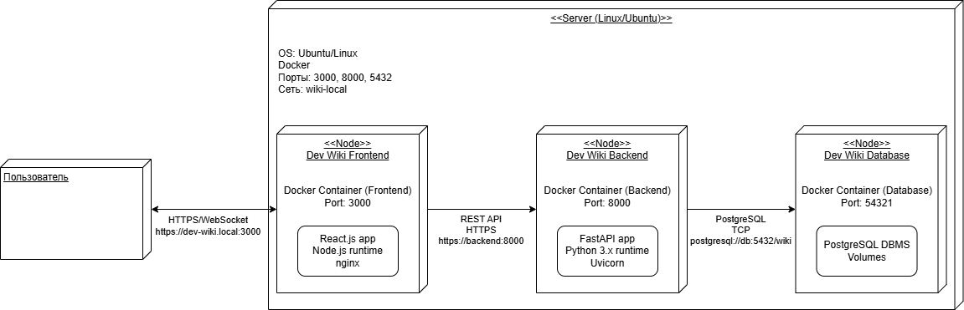
Рисунок 5 – Диаграмма развертывания Dev Wiki

6 ER-Диаграмма
Модель данных Dev Wiki описывает структуру основных сущностей системы и связи между ними. База данных PostgreSQL хранит информацию о пользователях, статьях, комментариях, категориях, тегах и других артефактах, необходимых для функционирования вики-платформы. Модель построена с соблюдением принципов нормализации и обеспечивает целостность данных, масштабируемость и гибкость для будущих расширений.
User (Пользователь) – сущность, представляющая зарегистрированного пользователя системы. Каждый пользователь имеет уникальный идентификатор user_id (первичный ключ), логин (login), адрес электронной почты (email), хеш пароля (password_hash), имя и фамилию (first_name, last_name). Дополнительно хранятся атрибуты created_at (дата регистрации) и is_active (флаг активности аккаунта). User может иметь роль в системе, определяемую через отдельную сущность Role.
Role (Роль) – сущность, определяющая права доступа пользователя. Существует две роли: Moderator (модератор), Viewer (читатель). Связь между User и Role – многие-к-одному: каждый пользователь имеет одну роль, но несколько пользователей могут иметь одинаковую роль.
Article (Статья) – центральная сущность вики-системы. Каждая статья имеет уникальный идентификатор article_id, название (title), содержимое (content), автора (связь с User через author_id), дату создания (created_at), дату последнего редактирования (updated_at), флаг опубликованности (is_published) и рейтинг (rating). Статья может быть либо черновиком (не опубликована), либо опубликованной (видна всем). Каждая статья принадлежит одной категории (Category).
Category (Категория) – сущность для организации статей по темам. Категория имеет category_id, название (name), описание (description). Связь между Article и Category – многие-к-одному: много статей принадлежат одной категории, но каждая статья – только одной категории.
Tag (Тег) – сущность для дополнительной классификации статей. Тег имеет tag_id и название (name). Связь между Article и Tag – многие-ко-многим: статья может иметь несколько тегов, и один тег может применяться к нескольким статьям. Эта связь реализуется через таблицу-связку Article_Tag.
Comment (Комментарий) – сущность для обсуждения статей. Комментарий имеет comment_id, содержимое (text), автора (связь с User через author_id), дату создания (created_at), рейтинг (rating). Каждый комментарий связан с одной статьей (через article_id). Связь – многие-к-одному: много комментариев могут быть к одной статье.
Attachment (Вложение) – сущность для хранения файлов, прикрепленных к статьям. Вложение имеет attachment_id, имя файла (filename), тип MIME (mime_type), размер файла (file_size), URL доступа к файлу (file_url), дату загрузки (uploaded_at), и связь с автором загрузки (через uploader_id к User). Каждое вложение связано с одной статьей (через article_id) через связь многие-к-одному.
Rating (Оценка) – сущность для хранения рейтингов статей и комментариев. Рейтинг имеет rating_id, тип объекта (статья или комментарий), идентификатор объекта, пользователя, выставившего оценку, и саму оценку. Это позволяет отслеживать, кто как оценил конкретный объект, и избежать множественного голосования.
Связи между сущностями:
User – Article (авторство): связь один-ко-многим. Один пользователь может создать много статей, но каждая статья имеет одного автора. Реализуется через внешний ключ author_id в таблице Article.
User – Comment (авторство комментариев): связь один-ко-многим. Один пользователь может написать много комментариев, но каждый комментарий имеет одного автора. Реализуется через внешний ключ author_id в таблице Comment.
User – Role: связь многие-к-одному. Много пользователей могут иметь одну роль. Реализуется через внешний ключ role_id в таблице User.
Article – Category: связь многие-к-одному. Много статей принадлежат одной категории. Реализуется через внешний ключ category_id в таблице Article.
Article – Tag (многие-ко-многим): связь многие-ко-многим. Статья может иметь несколько тегов, и один тег может быть применен ко многим статьям. Реализуется через таблицу-связку Article_Tag, которая содержит article_id и tag_id.
Article – Comment: связь один-ко-многим. Одна статья может иметь много комментариев. Реализуется через внешний ключ article_id в таблице Comment.
Article – Attachment: связь один-ко-многим. Одна статья может иметь много вложений. Реализуется через внешний ключ article_id в таблице Attachment.
User – Attachment (загруженные файлы): связь один-ко-многим. Один пользователь может загрузить много файлов. Реализуется через внешний ключ uploader_id в таблице Attachment.
Каждая таблица имеет первичный ключ (*_id), обеспечивающий уникальность записей. Это целые числа с автоинкрементом для большинства таблиц. Внешние ключи связывают таблицы между собой, обеспечивая ссылочную целостность. Например, author_id в Article ссылается на user_id в User. Атрибуты created_at и updated_at отслеживают дату и время создания и последнего обновления записи. Это важно для сортировки и анализа активности. Атрибуты состояния вроде is_published, is_active определяют состояние объекта и используются для фильтрации при выборке данных. Атрибут rating позволяет отслеживать популярность статей и комментариев. Может быть реализован как среднее значение всех оценок, выставленных пользователями.
Ограничения и правила целостности:
1. Уникальность логина и email. В таблице User атрибут login должен быть уникальным, так как используется для аутентификации.
2. Каскадное удаление: при удалении пользователя его комментарии и статьи должны быть удалены. Это реализуется через правила каскадного удаления на внешних ключах.
3. Ненулевые значения (NOT NULL): обязательные поля (title, content, author_id, created_at) не могут быть пусты. Это обеспечивает консистентность данных.
Для улучшения производительности запросов используются индексы на часто используемых колонках:
- индекс на User.login и User.email для быстрого поиска пользователя при входе;
- индекс на Article.category_id для быстрого получения всех статей категории;
- индекс на Article.created_at и Article.updated_at для сортировки по датам;
- индекс на Comment.article_id для быстрого получения всех комментариев статьи;
- индекс на Article_Tag.article_id и Article_Tag.tag_id для быстрого выполнения связей многие-ко-многим.
ER-диаграмма приведена на рисунке 6.
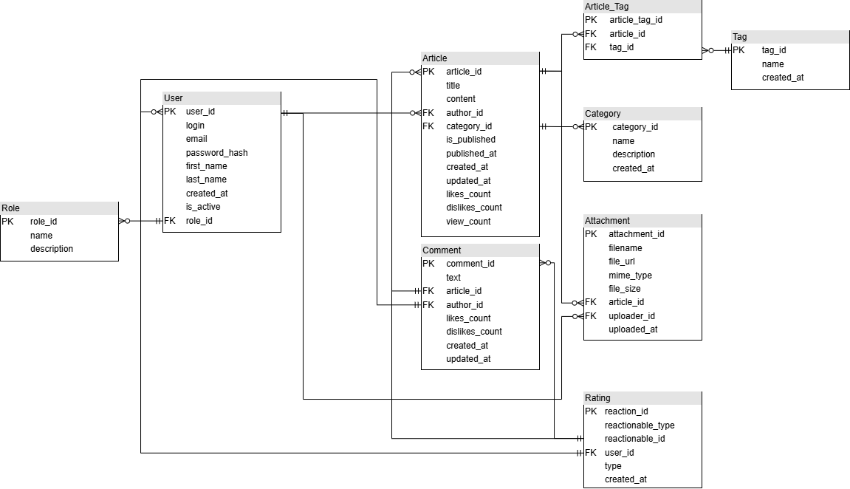
Рисунок 6 – ER-диаграмма

7 Диаграмма состояний
Диаграмма состояний (State Machine Diagram) – это UML диаграмма, которая описывает жизненный цикл объекта через последовательность состояний и переходов между ними. Каждое состояние представляет стабильную конфигурацию объекта в определенный момент времени, а переходы показывают, какие события или действия вызывают смену состояния. Диаграмма состояний помогает визуализировать, какие состояния может принимать объект, в каком порядке они меняются, и какие действия пользователя или системы вызывают эти переходы.
Нижеследующее описание приводится для диаграммы состояний статьи.
Черновик – начальное состояние. Модератор создал статью, но не опубликовал ее. Статья видна только создателю и другим модераторам. В этом состоянии статья может быть опубликована или удалена без восстановления.
Опубликована – статья опубликована и видна всем пользователям. Анонимы и авторизованные пользователи могут читать, комментировать, ставить лайки. Модератор может отредактировать содержимое, скрыть статью или удалить ее. При редактировании статья остается в состоянии «Опубликована», но обновляется время в атрибуте updated_at и добавляется пометка «(изменено X назад)».
Удалена – конечное состояние. Статья полностью удалена из системы. Это необратимое состояние. Комментарии, связанные со статьей, также удаляются (или помечаются как удаленные).
Предусмотрены следующие переходы:
- Черновик-Опубликована [публикация] – модератор нажал «опубликовать», статья становится видна всем;
- Черновик-Удалена [удаление] – модератор удалил черновик;
- Опубликована-Опубликована [изменение] – модератор отредактировал статью (остается в том же состоянии);
- Опубликована-Черновик [скрытие] – модератор скрыл опубликованную статью;
- Опубликована-Удалена [удаление] – модератор удалил опубликованную статью.
Описанная диаграмма приведена на рисунке 7.
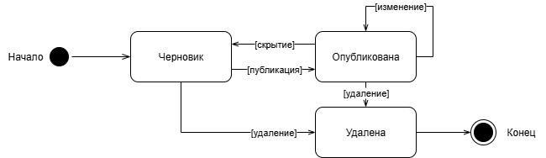
Рисунок 7 – Диаграмма состояний статьи

